关于举办2023年台山市第二届中小学生
中国象棋比赛的通知

各中小学（含职校）：
根据江门市教育局《2023年江门市各项目比赛规程》的通知精神，结合我市实际情况，经研究，决定举办2023年台山市中小学生中国象棋比赛。
现将《2023年台山市中小学生中国象棋比赛规程》印发给你们，请各校遵照比赛规程的要求，认真组队、训练、参赛。
市教育局联系人：陈伟胜，联系电话：5516142；
怡霖学校联系人：李 波，联系电话：18807506368。

附件：1.2023年台山市中小学生中国象棋比赛规程
2.2023年台山市中小学生中国象棋比赛报名表

台山市教育局
2023年5月31日

附件1

2023年台山市中小学生中国象棋比赛规程

一、组织机构
主办单位：台山市教育局
承办单位：台山市怡霖学校
二、比赛时间
2023年6月13日
三、比赛地点
台山市怡霖学校
四、参赛单位
各中小学（含职校）
五、参赛办法
（一）本次比赛按年龄和性别分8个组别：
高中组：男、女子（个人、团体）
初中组：男、女子（个人、团体）
小学甲组（5-6年级）：男、女子（个人、团体）
小学乙组（4年级以下）：男、女子（个人、团体）
（二）各单位可报领队1人，教练员1人，每个组别男、女分别最多可报6人。
（三）本次比赛参赛的运动员必须是本校有学籍的在校学生，比赛报名资料由各中心小学汇总下辖小学报名后统一报名。报名资料含报名表（附件2）、运动员电子照片打包发指定邮箱，联系人：李波，电话：18807506368，电子邮箱：15820495069@163.com。
（四）报名表、运动员学籍卡。以上资料需打印纸质版并加盖公章，于6月9日前报送至市教育德安股（教育局106室）陈伟胜。
（五）参加本届台山市中小学生中国象棋比赛的各代表队所有人员，必须在保险公司办理并购买“人身意外伤害保险”（含往返赛区途中及比赛期间）。各单位报到时须向组委会交验保险单据，并报送保险凭证复印件，否则不予参赛。
（六）参赛运动员经医院检查证明身体健康，并由运动员所在学校出具该运动员适宜参加其报名项目比赛的证明。
六、比赛规则
（一）比赛采用积分编排七轮赛制，胜得2分，负得0分，和局各得1分，弃权当负；
（二）比赛共用时30分钟，如运动员在规定时间内未能完成比赛，则安排象棋钟，时间为单方用时5分钟；
（三）比赛过程中，运动员认为所下局面已属简单均无取胜可能的和局，可以向对手提和，对手同意即和，如对手不同意，则该运动员可向裁判提出要求限着（单方30着为基础，提出方将军有效着法为6着），不得故意连续向对手提和干扰比赛（作违规一次处理）；
（四）凡是“违反象棋行棋规定”的，如：将帅对脸、塞象眼飞象、蹩马脚跳马、炮直接吃子或隔两子吃子、将军没有应将或将帅送吃等等一系列情况，一经发现，立即判负；
（五）确定个人名次顺序：按积分、对手分、胜局、后手胜局、上一轮成绩顺序确定；
（六）确定团体名次顺序：以各参赛队个人名次最高的四男二女的名次分计算（注：各队伍不足四男二女的不计算团体成绩），所谓名次分，是指该组别参赛总人数减去对应名次所得结果分数，即为名次分，名次分总和较大者列前，如名次分总和相同的，则比较其中个人的最高名次；
（七）如比赛过程中产生纠纷需要申诉的，必须在当轮比赛结束后20分钟内由领队书面向裁判长提出，过后不予受理。
（八）裁判长、裁判员由大会竞赛处统一选派。
七、报到与比赛时间
（一）报到时间：各队于6月13日上午8时（提前15分钟）在怡霖学校召开各队领队、教练员会议。
（二）比赛时间：6月13日上午8：30之前各参赛队伍到怡霖学校指定地点报到并参加开幕式（届时留意现场指引），上午9时开始比赛。
（1）11:30～12:30在怡霖学校就餐，餐费由参赛学校自理，各校领队、教练由大会免费提供就餐；各校需提前与怡霖学校李波落实订餐数量。
（2）6月13日上午进行三轮比赛（第一轮：9:00～9:40，第二轮：9:50～10:30，第三轮：10:40～11:20）。
（3）6月13日下午进行四轮比赛（第四轮：13:00～13:40，第五轮：13:50～14:30，第六轮：14:40～15:20，第七轮：15:30～16:10）。于16:30～17:00进行颁奖仪式。
八、奖励办法
（一）个人成绩按年龄和性别分8个组别，各组奖励前8名；团体成绩不分组别，以学校为单位奖励团体前八名。
（二）设立优秀裁判员、教练员奖。对在比赛中遵守《裁判员守则》、工作积极的裁判员进行奖励“优秀裁判员”若干名。
对带领运动员比赛中取得优异成绩并且遵守《教练员守则》的教练员奖励“优秀教练员”若干名。
（三）设立优秀组织奖四名。对积极组织学生训练、参赛的学校给予组织奖。
九、本规程的解释权属于主办单位，未尽事宜，另行通知。
十、学校地址
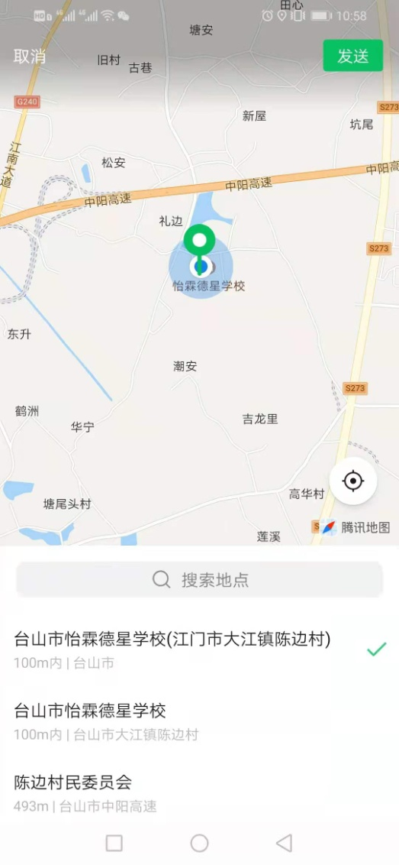

附件2

2023年台山市中小学生中国象棋比赛报名表
单位： 领队： 教练：
序号 | 姓名 | 性别 | 出生日期 | 参赛组别 | 备注
1
2
3
4
5
6
7
8
9
10
11
12
13
14
15
16
联系人： 手机号码：

